ОПОРНИЙ НАВЧАЛЬНИЙ ЗАКЛАД
БІОТЕХНОЛОГІЧНИЙ ЛІЦЕЙ «РАДОВЕЛЬ»
ОЛЕВСЬКОЇ МІСЬКОЇ РАДИ
11025 Житомирська область, Олевський район, с. Радовель, вул. Київська, 5 тел, 067-11-56-551, І.К.22054924

ОБҐРУНТУВАННЯ
технічних та якісних характеристик закупівлі меблевих стінок,
розміру бюджетного призначення, очікуваної вартості предмета закупівлі
(оприлюднюється на виконання постанови КМУ № 710 від 11.10.2016 «Про ефективне використання державних коштів» (зі змінами))
Назва предмета закупівлі із зазначенням коду за Єдиним закупівельним словником: Меблеві стінки «ДК 021:2015 - 39150000-8 - Меблі та приспособи різні»

Вид процедури закупівлі: Відкриті торги.
Очікувана вартість та обґрунтування очікуваної вартості предмета закупівлі: 367560,00 грн. Очікувана вартість закупівлі розрахована у межах затверджених кошторисних призначень та обсягів фінансування на 2021 рік згідно рішення сесії Олевської міської ради. Відповідно до методики визначення очікуваної вартості предмета закупівлі, затвердженої наказом Міністерства розвитку економіки, торгівлі та сільського господарства України від 18.02.2020 № 275 (зі змінами), на підставі аналізу закупівель в системі Prozorro та ринкових консультацій, та відповідно до суми виділених коштів було підготовлено тендерну документацію.
Джерело фінансування закупівлі: - Кошти місцевого бюджету - 367 560,00 грн.
Предмет закупівлі поділений на лоти. Очікувана вартість закупівлі кожного лоту:
Лот №1: Меблева стінка для початкових класів – 90 000,00 грн;
Лот №2: Меблева стінка для кабінету біології – 50 000,00 грн;
Лот №3: Меблева стінка для кабінету географії – 50 000,00 грн;
Лот №4: Меблева стінка (інклюзія) – 30 000,00 грн;
Лот №5: Меблева стінка (каб. 110, 111) – 45 000,00 грн;
Лот №6: Меблева стінка (Пояски) – 40 000,00 грн;
Лот №7: Набір книжкових шаф – 22 000,00 грн;
Лот №8: Меблева стінка у кабінет медичних знань – 22 000,00 грн;
Лот №9: Шафа для хореографічного залу – 18 560,00 грн.

Місце поставки товарів (лоти №1,2,3,4,5,7,8,9): вул. Київська, 5, с. Радовель, Олевський район, Житомирська область.
Місце поставки товарів (лот №6): вул. Шкільна, 5, с. Пояски, Олевський район, Житомирська область.

ТЕХНІЧНІ, ЯКІСНІ ТА КІЛЬКІСНІ ХАРАКТЕРИСТИКИ ДО ПРЕДМЕТУ ЗАКУПІВЛІ

1. Меблева стінка для початкових класів – 3 стінки
№ п/п | Інформація про необхідні технічні, якісні та кількісні характеристики предмета закупівлі
1. | Меблева стінка складається з наступних елементів:  1. Стінка універсальна (елемент №6) – 4 шт.  Стелаж відкритий з 10-ма комірками.  Виготовлений з ДСП - 16 мм.  Задня стінка виготовлена з білої ламінованої ДВП товщиною 3 мм.  Колір корпусу: Бук  Оклейка: ПВХ жовтого кольору.  Габаритні розміри: 600х410х1594 мм.  Примірне зображення:  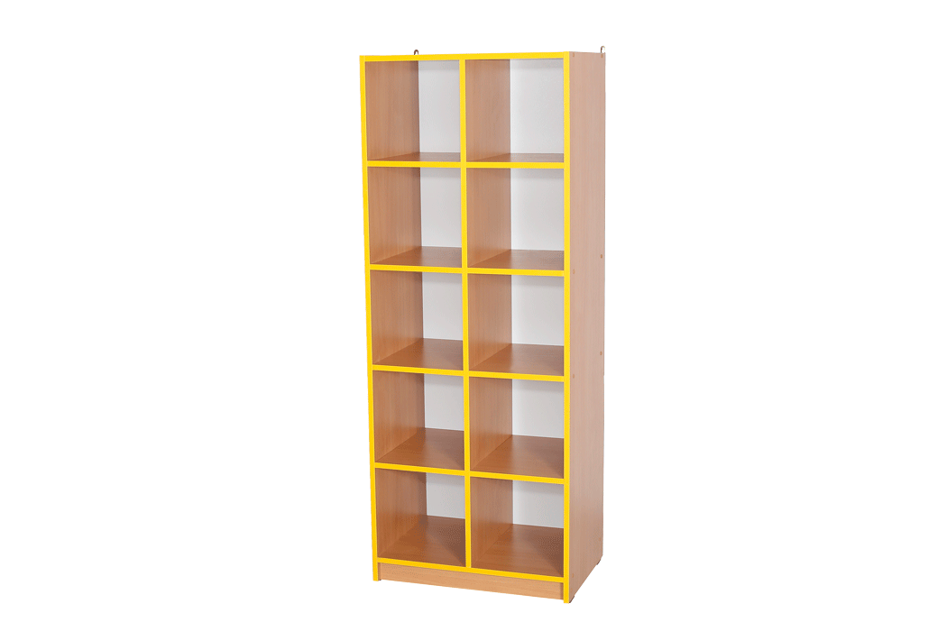  2. Стінка універсальна (елемент №4) - 3 шт.  Шафа напівзакрита 4-дверна.  Виготовлений з ДСП: корпус 16 мм, фасад 18 мм.  Задня стінка виготовлена з білої ламінованої ДВП товщиною 3 мм.  Колір корпусу – Бук  Колір фасаду – Жовтий/Зелена Вода.  Оклейка: ПВХ жовтого кольору.  Габаритні розміри: 600х410х1885 мм.  Примірне зображення:  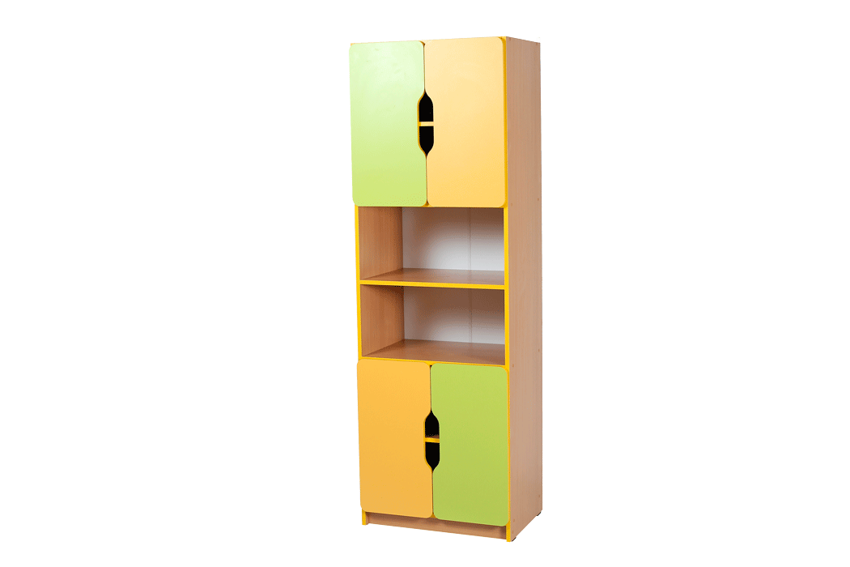  3. Стінка універсальна (елемент №5) – 1 шт.  Пенал 1-дверний з нішою і 3-ма шухлядами  повного висування.  Виготовлений з ДСП: корпус 16 мм, фасад 18 мм.  Задня стінка виготовлена з білої ламінованої ДВП товщиною 3 мм.  Колір корпусу – Бук  Колір фасаду – Жовтий/Зелена Вода.  Оклейка: ПВХ жовтого кольору товщиною 1 мм.  Габаритні розміри: 300х410х1594 мм.  Примірне зображення:  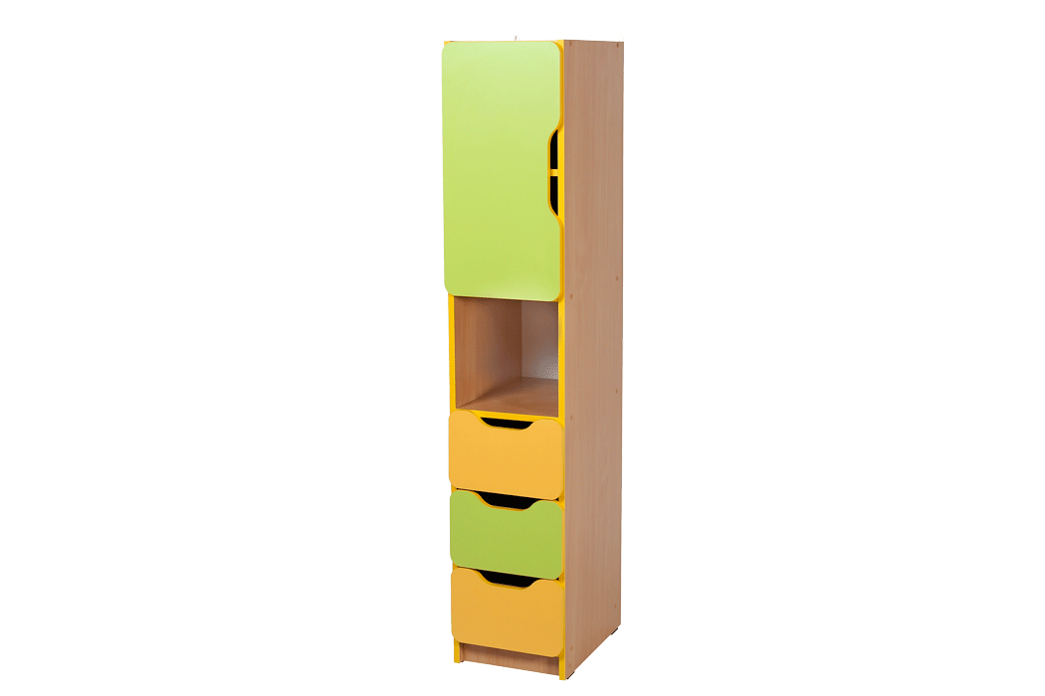  4. Пенал для одягу – 1 шт.  Закритий пенал.  Виготовлений з ДСП: корпус 16 мм, фасад 18 мм.  Задня стінка виготовлена з білої ламінованої ДВП товщиною 3 мм.  Колір корпусу – Бук  Колір фасаду – Зелена Вода.  Зверху у пеналі розташована полиця для головних уборів.  На бокових стінках пеналу з внутрішнього боку  розташовані два великих гачки для одягу, по одному на кожній стінці.  Габаритні розміри пеналу: 400х410х1885 мм.  Примірне зображення:  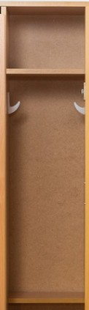

2. Меблева стінка для кабінету біології – 1 стінка
№ | Найменування | Примітка
1 | Шафа №1 – 4шт  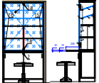  ШВГ  1000х2009х400 мм | - корпус та фасад (низ шафи)  ДСП 18 мм  - задня стінка ДВП  - дзеркало срібне з поліруванням по периметру, 780 х 960 мм  - замок меблевий  - полиця скло прозоре загартоване  товщина 6 мм, 365 х 960 мм  - двері шафи скло триплекс, товщина  6 мм, з поліруванням по периметру та з фрезеруванням отвору під петлі та замок, 782 х 480 мм  - петлі для скла  - ручка (2 шт)  - торцовочний борт - матеріал алюміній анодований  - полиця з ДСП обклеєна оксамитовою тканиною чорного кольору  - трансформатор, LED стрічка, кнопка для вмикання, 1 метр  - механізм висування полиці – тандем Blum з дотягувачем
2 | Шафа №2 – 1шт  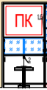 | - корпус та фасад (низ шафи)  ДСП 18 мм  - задня стінка ДВП  - ручка (2 шт)  - механізм висування полиці – тандем Blum з дотягувачем  - дзеркало срібне з поліруванням по периметру  - замок меблевий  - полиця з ДСП обклеєна оксамитовою тканиною чорного кольору

3. Меблева стінка для кабінету географії – 1 стінка
№ | Найменування | Примітка
1 | Шафа №1 – 4 шт  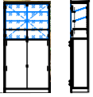  ШВГ  1000х2009х400 мм | - корпус та фасад (низ шафи)  ДСП 18 мм  - задня стінка ДВП  - дзеркало срібне з поліруванням по периметру, 780 х 960 мм  - замок меблевий  - полиця скло прозоре загартоване  товщина 6 мм, 365 х 960 мм  - двері шафи скло триплекс, товщина  6 мм, з поліруванням по периметру та з фрезеруванням отвору під петлі та замок, 782 х 480 мм  - петлі для скла  - ручка (2 шт)  - торцовочний борт - матеріал алюміній анодований  - полиця з ДСП обклеєна оксамитовою тканиною чорного кольору  - трансформатор, LED стрічка, кнопка для вмикання, 1 метр
2 | Шафа №2 – 1шт  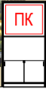 | - корпус та фасад  ДСП 18 мм  - задня стінка ДВП  - ручка (2 шт)  - замок меблевий

4. Меблева стінка (інклюзія) – 1 стінка
№ п/п | Інформація про необхідні технічні, якісні та кількісні характеристики предмета закупівлі
1. | Стінка складається з наступних елементів:  1. Елемент №1 – 3 шт.  Напівзакрита шафа, яка має шість ніш, верхня ніша закрита двома фасадами. Чотири відкриті ніші мають ділитися на вісім відкритих відділень, кожне з яких повинно мати вертикальну перегородку на всю глибину шафи та мати заокруглені кути. Відстань між нішами повинна становити не менше 330 мм. В нижній ніші має бути розміщена шухляда на телескопічних напрямних.  Корпус та полиці стінки мають бути виготовлені з ламінованої ДСП товщиною 16 мм, класу емісії Е 1, торці якої повинні бути личковані протиударною крайкою ПВХ у колір ДСП товщиною 0,5 мм.  Фасади мають бути виготовлені з плити МДФ товщиною 16 мм та вкриті плівкою ПВХ кольорових яскравих відтінків.  Розмір: 640х450х2100 мм.  Примірне зображення:  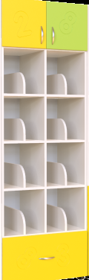  2. Елемент №2 – 2 шт.  Напівзакрита шафа на шість ніш, дві нижні з яких закриті.  Корпус та полиці стінки мають бути виготовлені з ламінованої ДСП товщиною 16 мм, класу емісії Е 1, торці якої повинні бути личковані протиударною крайкою ПВХ у колір ДСП товщиною 0,5 мм. Задня стінка виготовлена з білої ламінованої ДВП товщиною 3 мм.  Фасади мають бути виготовлені з плити МДФ товщиною 16 мм та вкриті плівкою ПВХ кольорових яскравих відтінків.  Розмір: 640х450х2100 мм.  Примірне зображення:  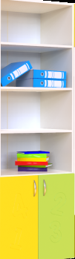

5. Меблева стінка (каб. 110, 111) – 2 стінки
№ п/п | Інформація про необхідні технічні, якісні та кількісні характеристики предмета закупівлі
1. | Стінка складається з наступних елементів:  1. Елемент №1 – 2 шт.  Напівзакрита шафа, яка має шість ніш, верхня ніша закрита двома фасадами. Чотири відкриті ніші мають ділитися на вісім відкритих відділень, кожне з яких повинно мати вертикальну перегородку на всю глибину шафи та мати заокруглені кути. Відстань між нішами повинна становити не менше 330 мм. В нижній ніші має бути розміщена шухляда на телескопічних напрямних.  Корпус та полиці стінки мають бути виготовлені з ламінованої ДСП товщиною 16 мм, класу емісії Е 1, торці якої повинні бути личковані протиударною крайкою ПВХ у колір ДСП товщиною 0,5 мм. Задня стінка виготовлена з білої ламінованої ДВП товщиною 3 мм.  Фасади мають бути виготовлені з плити МДФ товщиною 16 мм та вкриті плівкою ПВХ кольорових яскравих відтінків.  Розмір: 640х450х2100 мм.  Примірне зображення:  2. Елемент №2 – 2 шт.  Напівзакрита шафа на шість ніш, дві нижні з яких закриті.  Корпус та полиці стінки мають бути виготовлені з ламінованої ДСП товщиною 16 мм, класу емісії Е 1, торці якої повинні бути личковані протиударною крайкою ПВХ у колір ДСП товщиною 0,5 мм. Задня стінка виготовлена з білої ламінованої ДВП товщиною 3 мм.  Фасади мають бути виготовлені з плити МДФ товщиною 16 мм та вкриті плівкою ПВХ кольорових яскравих відтінків.  Розмір: 640х450х2100 мм.  Примірне зображення:

6. Меблева стінка (Пояски) – 1 стінка
№ п/п | Інформація про необхідні технічні, якісні та кількісні характеристики предмета закупівлі
1. | Стінка складається з наступних елементів:  1. Елемент №1 – 8 шт.  Напівзакрита шафа, яка має шість ніш, три нижні з яких закриті.  Конструктивні складові секцій: фасади, кришки верхня і нижня, боковини і полки виготовлені з ламінованого ДСП товщиною 16мм, класу емісії Е1, обклеєної по торцях протиударною кромкою ПВХ товщиною 0,5 мм для полиць. Задня стінка виготовлена з білої ламінованої ДВП товщиною 3 мм.  ДСП колір “Бук світлий”  Розмір: 850 мм x 432 мм x 1864 мм  Примірне зображення:  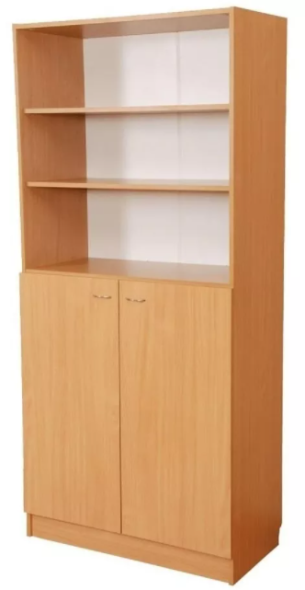  2. Елемент №2 – 2 шт.  Кутовий стелаж.  Корпус та полиці стелажу мають бути виготовлені з ламінованої ДСП товщиною 16 мм, класу емісії Е 1, торці якого повинні бути личковані протиударною крайкою ПВХ у колір ДСП товщиною 0,5 мм.  ДСП колір “Бук світлий”.  Розмір: 415 x 415 x 1864 мм.  Примірне зображення:  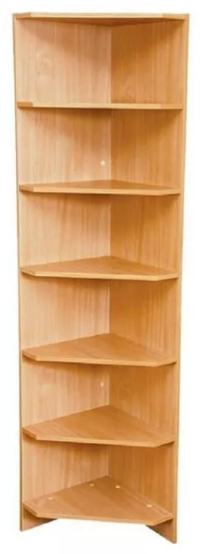  Елемент №3 – 1 шт.  Шафа для одягу:  - є верхня полиця для головних уборів;  - велике відділення зі штангою під вішалки для речей;  - гачки з боків, на які можна повісити одяг, сумку, парасольку.  Корпус та полиці шафи мають бути виготовлені з ламінованої ДСП товщиною 16 мм, класу емісії Е 1, торці якої повинні бути личковані протиударною крайкою ПВХ у колір ДСП товщиною 0,5 мм. Задня стінка виготовлена з білої ламінованої ДВП товщиною 3 мм.  ДСП колір “Бук світлий”.  Розмір: 850 мм x 432 мм x 1864 мм  Примірне зображення:  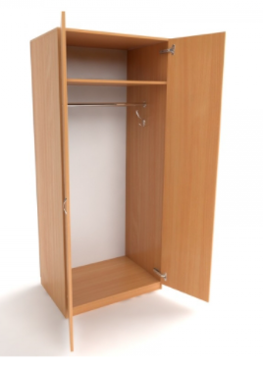

7. Набір книжкових шаф – 1 набір
№ п/п | Інформація про необхідні технічні, якісні та кількісні характеристики предмета закупівлі
1. | Набір складається з наступних елементів:  1. Елемент №1 – 9 шт.  Конструктивні складові шафи виготовлені з ламінованого ДСП товщиною 16мм, класу емісії Е1, обклеєної по торцях протиударною кромкою ПВХ в колір ДСП товщиною 0,5 мм для полиць.  ДСП колір “Молочний дуб”  Розмір: 1796x1100x350 мм  Примірне зображення:  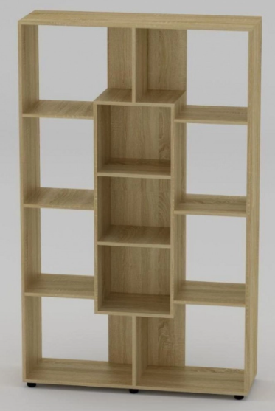  2. Елемент №2 – 1 шт.  Кутовий стелаж на 6 полиць.  Корпус та полиці стелажу мають бути виготовлені з ламінованої ДСП товщиною 16 мм, класу емісії Е 1, торці якого повинні бути личковані протиударною крайкою ПВХ у колір ДСП товщиною 0,5 мм.  ДСП колір “Молочний дуб”  Розмір: 350 x 350 x 1796 мм.  Примірне зображення:

8. Меблева стінка у кабінет медичних знань – 1 стінка
№ п/п | Інформація про необхідні технічні, якісні та кількісні характеристики предмета закупівлі
1. | Стінка складається з наступних елементів:  1. Елемент №1 – 3 шт.  Медична шафа виготовлена з металу товщиною 0,6 мм. та пофарбована глянцевою фарбою білого кольору. Фарба гігієнічно безпечна, та стійка до дезинфікуючих та миючих засобів. Верхня половина має скляні дверцята, нижні - металеві на ключовому замку. Пластикові ніжки регулюються по висоті.  Нижні двері виготовлені з металу 0,7 мм, та пофарбовані тією самою фарбою що і сама шафа. На металевій двері встановлено індивідуальний ключовий замок та ергономічні хромовані ручки. Верхні двері - скляні товщиною 4 мм.  Кожне з відділень має по 2 полички регульованих по висоті. Навантаження на металеві полицю - до 30 кг. Скляні полицю мають товщину 5 мм та витримують до 10кг.  Розмір: ВхШхГ: 1755х700х320 мм.  Примірне зображення:  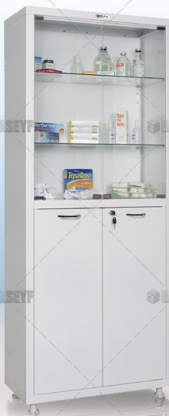
9. Шафа для хореографічного залу – 1 шафа
№ п/п | Інформація про необхідні технічні, якісні та кількісні характеристики предмета закупівлі
1. | Шафа-купе, яка включає в себе 2 дзеркальні та 2 ДСП фасади (колір: дуб молочний), корпус, все внутрішнє наповнення, фурнітуру, а також комплектується алюмінієвої розсувною системою (профіль Срібло).  Шафа виготовлена ​​з ДСП товщиною 18 мм.  Торці оброблені пластиковою кромкою ПВХ товщиною 2 мм (зовнішні) і 0,5 мм (внутрішні). Задня стінка ДВП біле товщиною 2,5 – 3 мм. Внутрішнє наповнення шафи (ширина поличок та відділень) – відповідно до примірного зображення №2.  Колір корпусу: дуб молочний.  Розмір: ШВГ=3300х2600х900 мм  Примірне зображення №1:  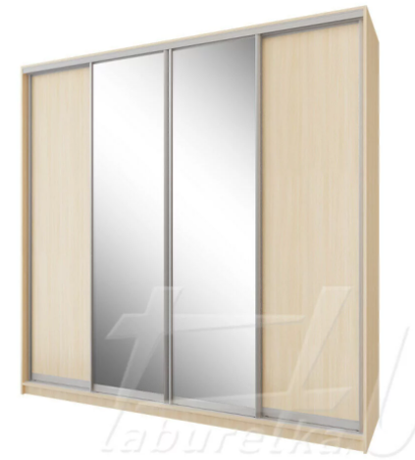  Примірне зображення №2:  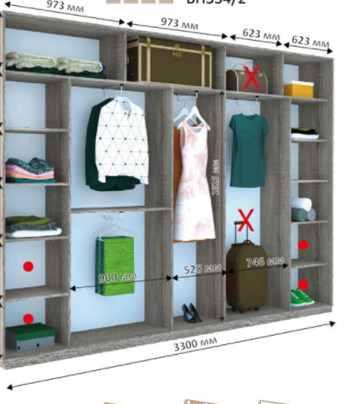

- Товар, який визначений цією документацією, повинен бути новим та таким, що не був в експлуатації.
- Послуги, які обов’язково надає учасник та включає в ціну товару:
- вчасну доставку товару (час поставки товару має бути узгодженим з керівником закладу),
- виконання завантажувальних-розвантажувальних робіт.
- Гарантійний термін на товар, що визначений цією документацією, який встановлює Учасник, повинен становити не менше гарантійного строку, визначеного виробником на даний товар, але не менше 24 місяців з дати отримання товару від Учасника та підписання видаткової накладної. На підтвердження цього Учасник повинен надати гарантійний лист з точним зазначенням гарантійного строку на товар, що є предметом даної закупівлі.
Товар, що є предметом закупівлі повинен відповідати вимогам діючого законодавства щодо його якості.
- Конструкція меблів, що є предметом закупівлі повинна бути надійною, зручною та довговічною в експлуатації. Матеріали, фурнітура та регулюючі пристрої, які використовуються в товарі, що є предметом закупівлі повинні виключати можливість травматизму. Учасник здійснює гарантійне обслуговування за власний рахунок протягом всього гарантійного терміну.
5. Обов’язкова відповідність меблевих стінок та шафи-купе державним стандартам та санітарним нормам, що має бути підтверджено сертифікатом відповідності у складі пропозиції.
6. Постачальник зобов’язується забезпечувати пакування товару, яке необхідне для запобігання його пошкодженню та псуванню під час транспортування до кінцевого пункту призначення.
7. Товар має постачатися та встановлюватися за адресою навчального закладу з наданням документів, що засвідчують їх якість.

Уповноважена особа ______________ Тетяна Вовчанівська

